EVALUASI ANALISIS KEBUTUHAN TULANGAN PELAT LANTAI PADA PROYEK PEMBANGUNAN BLOK HUNIAN T.7 LEMBAGA PEMASYARAKATAN KELAS II B LUBUK PAKAM KAB. DELI SERDANG (STUDI KASUS)
Evimia Audina Purba¹, Darlina Tanjung²
¹⁾ Mahasiswa Program Sarjana Teknik Sipil, Universitas Harapan Medan
²⁾ Staf Pengajar dan Pembimbing Program Sarjana Teknik Sipil, Universitas Islam Sumatera Utara
¹⁾ audinaevimia@gmail.com
Abstrak
Jenis struktur yang digunakan pada pembangunan gedung bertingkat pada proyek Pembangunan Blok Hunian merupakan jenis struktur beton dengan pelat lantai yang ditumpu oleh balok menerus dimana balok-balok itu ditumpu oleh kolom–kolom. Ketebalan pelat lantai ditentukan oleh beban yang harus didukung, besar lendutan yang diijinkan, lebar bentangan atau jarak balok-balok pendukung, bahan konstruksi dari pelat lantai. Sehingga skripsi ini bertujuan untuk mengevaluasi perhitungan perencanaan struktur penulangan pelat lantai Gedung Lembaga Pemasyarakatan Kelas II B Lubuk Pakam dan membandingkan dengan penerapannya di lapangan. Metode yang digunakan adalah metode analisis serta mengevaluasi perhitungan pelat lantai pada proyek pembangunan Gedung Blok Hunian T.7 Lembaga Pemasyrakatan Kelas II B Lubuk Pakam dengan menggunakan SAP 2000. Dari hasil analisis didapatkan hasil bahwa evaluasi perhitungan analisa pelat lantai yang didapatkan dengan hasil di lapangan sama yaitu Ø8-150. Terdapat perbedaan perhitungan gaya momen antara perhitungan manual dengan perhitungan menggunakan SAP 2000 yaitu untuk Mtx manual sebesar -7,421 kNm dan Mty manual sebesar -5,158 serta Mlx manual sebesar 3,62 kNm dan Mly sebesar 1,176 kNm. Sedangkan dengan menggunakan program SAP 2000 didapat Mtx sebesar -7,366 kNm dan Mty sebesar -5,059 kNm serta Mlx sebesar 3,652 kNm dan Mly sebesar 1,532 kNm dimana untuk ukuran pelat dengan bentang x sebesar 3,25 m dan bentang y sebesar 6,00 m dengan tebal pelat lantai 12 mm (0,12 m).

Kata Kunci: Evaluasi, Pelat Lantai, Tulangan

Abstract
The type of structure used in the construction of multi-storey buildings in the Residential Block Construction project is a type of concrete structure with a floor plate supported by continuous beams where the beams are supported by columns. The thickness of the floor slab is determined by the load that must be supported, the allowable deflection, the span width or distance of the supporting beams, the construction material of the floor slab. So this thesis aims to evaluate the calculation of the structural planning for the floor slab reinforcement of the Lubuk Pakam Class II B Penitentiary Building and compare it with its application in the field. The method used is the analysis method and evaluating the floor plate calculations on the T.7 Residential Block Building construction project for Class II B Lubuk Pakam Community Institutions using SAP 2000. From the results of the analysis it was found that the evaluation of floor plate analysis calculations obtained with the results in the field were the same namely Ø8-150. There is a difference in the moment force calculation between manual calculations and calculations using SAP 2000, namely for manual Mtx of -7.421 kNm and manual Mty of -5.158 and manual Mlx of 3.62 kNm and Mly of 1.176 kNm. Meanwhile, using the SAP 2000 program, Mtx is -7,366 kNm and Mty is -5,059 kNm and Mlx is 3,652 kNm and Mly is 1,532 kNm, where for plate sizes with an x ​​span of 3.25 m and a y span of 6.00 m with a thickness 12 mm (0.12 m) floor slab.

Keywords: Evaluation, Floor Pelates, Reinforcement

PENDAHULUAN
Meningkatnya jumlah pelaku tindak pidana kejahatan memberikan implikasi terhadap peningkatan jumlah narapidana/tahanan, baik secara keseluruhan maupun kasus pelaku kejahatan. Situasi ini secara langsung mempengaruhi tingginya tingkat hunian di lembaga pemasyarakatan/rumah tahanan negara yang mengakibatkan kondisi kelebihan tingkat hunian (Over Capacity).
Hal ini berakibat proporsi tahanan dan narapidana bukan saja penuh tetapi meningkat tajam sehingga semua rumah tahanan negara dan lembaga pemasyarakatan yang ada penuh dengan tahanan dan narapidana pelaku kejahatan. Dengan meningkatnya jumlah warga binaan pemasyarakatan maka Kementerian Hukum dan Ham Republik Indonesia Kantor Wilayah Sumatera Utara membangun Gedung Lembaga Pemasyarakatan Klas II B Lubuk Pakam. Dengan adanya Pembangunan Blok Hunian T.7 ini, diharapkan dapat membantu memperbaiki daya tampung bagi para narapidana yang semakin hari semakin bertambah.
Bangunan gedung yang diambil oleh peneliti untuk dibahas dalam tugas penelitian ini yaitu bangunan gedung fasilitas lapas penjara yang difungsikan sebagai tahanan bagi orang–orang yang bersalah, dimana pelaksanaan tugas penelitian dilaksanakan pada proyek pembangunan gedung bertingkat, Blok Hunian pada Lembaga Pemasyarakatan Klas II B Lubuk Pakam.
Jenis struktur yang digunakan pada pembangunan gedung bertingkat pada proyek Pembangunan Blok Hunian merupakan jenis struktur beton dengan pelat lantai yang ditumpu oleh balok menerus dimana balok-balok itu ditumpu oleh kolom–kolom.
Pelat lantai adalah lantai yang tidak terletak di atas tanah langsung, merupakan lantai tingkat pembantas antara yang satu dengan tingkat yang lain. Pelat lantai didukung oleh balok-balok yang bertumpu pada kolom-kolom bangunan. Ketebalan pelat ditentukan oleh:
- Besar lendutan yang diinginkan.
- Lebar bentangan atau jarak antara balok pendukung.
- Bahan material konstruksi dan pelat lantai.
Pelat lantai harus direncanakan kaku, rata, lurus dan waterpass (mempunyai ketinggian yang sama dan tidak miring), pelat lantai dapat diberi sedikit kemiringan untuk kepentingan aliran air. Ketebalan pelat lantai ditentukan oleh beban yang harus didukung, besar lendutan yang diijinkan, lebar bentangan atau jarak balok-balok pendukung, bahan konstruksi dari pelat lantai.
Pelat beton bertulang adalah struktur tipis yang dibuat dari beton bertulang dan dengan bidang yang arahnya horizontal dan beban yang bekerja tegak lurus pada bidang struktur tersebut (Asroni 2010).
Pelat konvensional umumnya tersusun atas komponen pelat lantai, balok anak, balok induk dan kolom. Sedangkan menurut SNI 1991-03 pelat lantai merupakan pelat lantai yang tersusun atas tulangan yang dicor. Umumnya pengecoran pelat lantai beton digunakan di tempat, bersamaan dengan balok yang berfungsi sebagai tumpuannya agar saling terhubung kuat dan menjadi satu kesatuan. Dengan diberlakukannya SNI 1991-03 maka dapat menyempurnakan beberapa parameter pada SNI yang sebelumnya.
Oleh karena itu, dalam penelitian penulis bermaksud untuk meninjau perhitungan struktur kebutuhan tulangan pelat lantai yang ada pada proyek pembangunan Blok Hunian Lembaga Pemasyarakatan Klas ll B Lubuk Pakam berdasarkan SAP 2000 tentang tata cara menghitung beton struktural untuk bangunan gedung.
Gedung lembaga pemasyarakatan kelas ll B Lubuk Pakam merupakan gedung 3 lantai dibangun dengan beton bertulang biasa dengan sistem cor di tempat dan menggunakan pelat lantai beton bertulang.
Rumusan permasalahan pada perhitungan perencanaan struktur pelat lantai Gedung lembaga pemasyarakatan kelas ll B Lubuk Pakam adalah:
- Bagaimana perbandingan antara perhitungan manual dengan SAP 2000 untuk menghitung struktur Gedung Blok Hunian Lembaga Pemasyarakatan Kelas II B Lubuk Pakam?
- Berapa tulangan yang dipakai pada pelat lantai struktur Gedung Blok Hunian Lembaga Pemasyarakatan Kelas II B Lubuk Pakam?
Adapun tujuan dari penelitian ini adalah memecahkan masalah yang telah diuraikan dalam rumusan masalah, antara lain :
- Menganalisis nilai perhittungan maual gaya momen pelat lantai dengan hasil perhitungan menggunakan SAP 2000.
- Untuk mengetahui perbandingan hasil perhitungan manual terhadap diameter tulangan dan jumlah tulangan hasil analisis SAP 2000.

- METODE PENELITIAN
Penelitian dilaksanakan pada proyek pembangunan gedung Blok Hunian T.7 Lembaga Pemasyarakatan Kelas II B Lubuk Pakam Kabupaten Deli Serdang Provinsi Sumatera Utara, Indonesia dengan tahapan sebagai berikut:
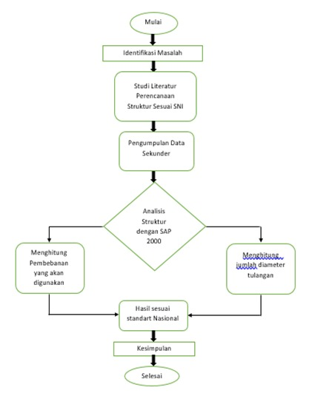
Gambar 2.1 Metode Penelitian

Menurut Sudarmoko (1996), pelat adalah elemen horizontal struktur yang mendukung beban mati maupun beban hidup dan menyalurkan kerangka vertikal dari sistem struktur pelat dipakai pada struktur arsitektur, jembatan, struktur hidrolik, perkerasan jalan, pembangunan gedung, dan lain sebagainya. Salah satu bagian dalam pengerjaan struktur atas gedung yaitu pekerjaan pelat lantai.
Secara analisis, apabila perbandingan antara bentang panjang dan bentang lebar pelat tidak lebih dari dua, maka gunakan penulangan dua arah. Apabila nilai perbandingan antara panjang dan lebar pelat lebih dari dua, maka gunakan penulangan satu arah (Dipohusodo, 1994). Pelat lantai merupakan sebuah bidang datar yang lebar, biasanya mempunyai arah horizontal dengan permukaan atas dan bawahnya sejajar. Pelat lantai biasanya ditumpu oleh gelagar atau balok beton bertulang, oleh dinding pasangan batu atau beton bertulang, oleh batang-batang struktur baja secara langsung oleh kolom, atau bertumpu secara menerus ke tanah.
Pelat lantai beton ini umumnya bertulang dan dicor di tempat, bersama dengan balok penumpu dan kolom pendukungnya. Pelat lantai ini dipasang tulangan baja pada kedua arahnya, dan tulangan silang untuk menahan momen tarik dan juga lenturan. (Ali Asroni, 2010) perencanaan dan perhitungan pelat lantai beton ini telah diatur oleh pemerintah yang tercantum di dalam Buku SNI Beton 1991 yang mencakup beberapa hal, antara lain:
- Mendukung untuk digunakan pada bangunan dengan beban yang besar.
- Tidak dapat terbakar dan kedap air, sehingga dapat dijadikan sebagai lantai dapur, kamar mandi ataupun wc.
- Dapat dipasang keramik, tegel dan granit, sehingga dapat memperindah
- lantai. Bahan yang awet dan kuat, perawatannya mudah dan berumur panjang. (SNI Beton 1991)

Pedoman Perhitungan Pelat Lantai
Berikut pedoman perhitungan pelat lantai untuk menghitung tebal dan tulangan pada pelat lantai gedung Lembaga Pemasyrakatan Kelas II B Lubuk Pakam. Dalam merencanakan suatu pelat, harus berpedoman dengan peraturan-peraturan yang telah ditetapkan dan berlaku di Indonesia. Peraturan yang dapat digunakan antara lain:
- Persyaratan beton struktural bertulang untuk bangunan gedung (SNI 2847-2013) dan analisis beton bertulang sesuai SNI 2847-2002
- Peraturan Beton Indonesia (PBI 1971)
Hasil perhitungan ini akan menunjukkan jumlah besi tulangan minimum yang diperlukan pada pelat lantai dengan mempertimbangkan beban-beban yang diterima oleh konstruksi bangunan tersebut. Namun, seperti halnya dalam kedua metode sebelumnya, estimasi awal tersebut masih dapat berubah tergantung pada faktor-faktor lain seperti karakteristik material pelat lantai dan kondisi lingkungan di lokasi pembangunan.

- HASIL DAN PEMBAHASAN
Hasil penelitian yang dilakukan, dimulai dari pengumpulan data yang dibutuhkan, pengolahan data hingga pembahasan dari analisis. Analisis tersebut berupa tebal pelat lantai dan jumlah tulangan yang diperlukan pada gedung blok hunian lembaga permasyaratan kelas II B Lubuk Pakam.
Tahapan pengerjaan penelitian ini diawali dari pengumpulan data di lapangan dan gempa di wilayah Deli Serdang, Sumatera Utara, perhitungan pembebanan, permodelan struktur, analisis perbandingan hasil dan kesimpulan. Pembebanan dalam penelitian ini terdiri dari beban mati dan beban hidup dihitung berdasarkan SNI 1727-2013.
Beban mati merupakan berat seluruh konstruksi permanen, termasuk dinding, lantai, atap, plafond, tangga,partisi tetap, finishing, klading gedung dan komponen arsitektural dan struktural lainnya serta peralatan layan tetap.
Tabel 3.1 Beban mati berdasarkan SNI 1727-2013
Jenis Beban | Beban | Satuan
Beban beton bertulang | 24 | kN/m2
Beban spasi 25 mm + keramik | 1,1 | kN/m2
Penggantung plafond | 0,1 | kN/m2
Beban mechanical electrical plumbing | 0,19 | kN/m2
(Sumber : SNI 1727-2013)
Beban hidup merupakan beban yang diakibatkan oleh komponen bangunan atau struktur lain yang tidak termasuk beban konstruksi dan beban lingkungan seperti beban angin, beban gempa dan beban mati. Untuk beban hidup berdasarkan SNI 1727-2013 dapat dilihat pada Tabel 5.2.
Tabel 3.2 Beban Hidup Berdasarkan SNI 1727-2013
Jenis Beban | Beban | Satuan
Blok sel | 1,92 | kN/m2
Koridor | 4,79 | kN/m2
(Sumber : SNI 1727-2013)

Analisa Perencanaan Pekerjaan Pelat Lantai

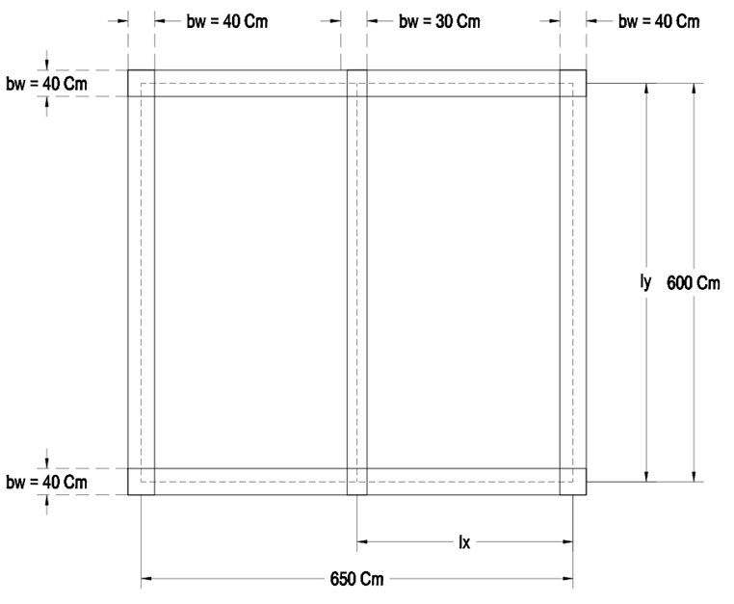
Gambar 3.1. Denah pelat lantai
Data-data yang digunakan:
Bentang teoritis arah – x (lx) = 6500 / 2 = 3250
Bentang teoritis arah – x (ly) = 6000
Kuat tekan karekteristik beton (f’c) = K250 = 20,35 Mpa
Kuat leleh baja (fy) = jenis baja BJTD 40 = 400 Mpa
Lebar tumpuan balok induk (bw) = 400 mm
Lebar tumpuan balok anak (bw) = 300 mm
Diamater tulangan (Ø) = 8 mm
Fungsi bangunan = Ruang Sel Tahanan
Penyelesaian:
Menghitung bentang bersi arah – x (In-x) dan bentang bersi arah – y (In-y)
In-x = Ix - 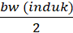 - 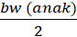 = 3250 - - =2900 mm
In-y =Iy – 2 x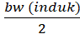 = 6000 – 2x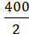 = 5600 mm
Periksa jenis pelat menurut rasio bentang terpanjang dan terpendek
= 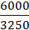 = 1,8< 2 maka tergolong pelat dua arah

Menghitung Rasio Kekakuan Balok-Pelat
Untuk arah memanjang (ly)
l_{b}I = l_{b}
l_{p}I = x 6000 x 120³ = 864000000 mm⁴
E_{cb} = E_{ep} = E_{e}
₁ =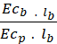=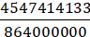 = 5,263211
Untuk arah memanjang (lx)
L_{b}² =x 3250 x 120³ =468000000 mm⁴
E_{cb} =Ecp = Ec
₁ =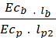=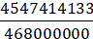= 9,716697
Menghitung rasio rata – rata
₁ =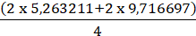=7,5>2
Dikarenakan₁>2 maka asumsi yang digunakan benar sehingga dapat layak digunakan.

Analisa Tulangan Pelat lantai

Tabel 3.3 Beban Mati
No | Jenis Beban Mati | Berat Satuan | Tebal (m) | Q (kN/m²)
1 | Berat sendiri pelat lantai (kN/m³) | 24,0 | 0,12 | 2,88
2 | Berat finishing lantai (kN/m³) | 22,0 | 0,05 | 1,100
3 | Berat plafon dan rangka (kN/m²) | 0,1 | - | 0,100
4 | Berat instalasi ME (kN/m²) | 0,19 | - | 0,500
(Sumber : Data Proyek)
Berat Total beban mati = 4,58 kN/m² Untuk jenis beban hidup W_{LL}
Fungsi bangunan sebagai Blok Hunian =1,92 kN/m²

Perhitungan Manual
_{u} = 1,2 W_{DL} + 1,6 W_{LL}
= 1,2 x 4,58 + 1,6 x 1,92 Kn/m²
= 8,568 kN/m²
Nilai – nilai momen yang menentukan menggunakan tabel tergolong skema II dengan
= 1,8

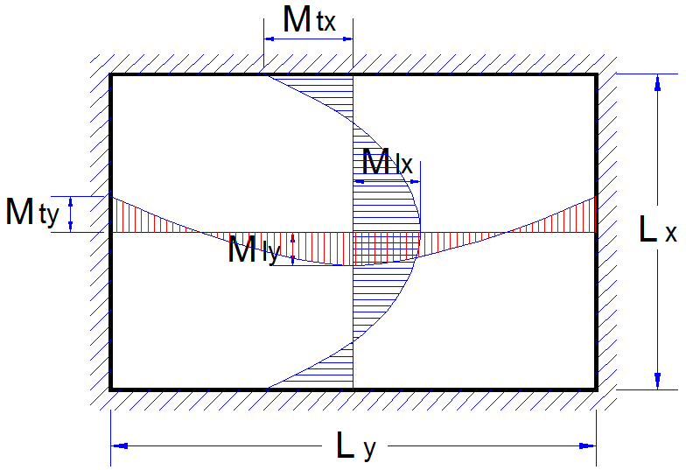
Gambar 3.2 Gaya momen pelat lantai
(Sumber : Hasil Perhitungan)

Bagian lapangan
Μlx = 0,001._{u}.lx².C_{lx}.
= 0,001 x 8,568 x 3,25² x 40 =3,62 kN.m
Mly = 0,001._{u}.lx².C_{ly}.
= 0,001 x 8,568 x 3,25² x 13 =1,176 kN.m
Bagian tumpuan
Μtx = -0,001._{u}.lx².C_{tx}.
= -0,001 x 8,568 x 3,25² x 82 =-7,421 kN.m
Mty = -0,001._{u}.lx².C_{ty}.
= -0,001 x 8,568 x 3,25² x 57 =-5,158 kN.m

Perhitungan Program SAP 2000
Pembebanan akan disesuai kan dengan pembebanan perhitungan manual dimana untuk beban mati = 4,58 kN/m² dan beban hidup berdasarkan fungsi yaitu blok hunian lapas sebesar 1,92 kN/m². Untuk pembebanan berdasarkan SNI 1727-2013.
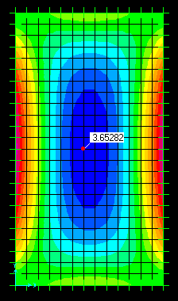
Gambar 3.3 Momen lapangan Arah X
(Sumber : Hasil Perhitungan)
Berdasarkan hasil program didapakan momen lapangan arah X sebesar 3,652 kN.m

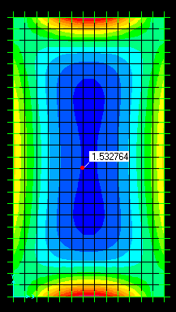
Gambar 3.4 Momen lapangan arah Y
(Sumber : Hasil Perhitungan)

Berdasarkan hasil program didapakan momen lapangan arah Y sebesar 1,532 kN.m

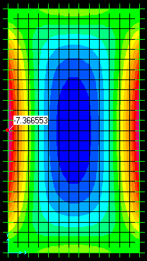
Gambar 3.5 Momen tumpuan arah X
(Sumber : Hasil Perhitungan)

Berdasarkan hasil program didapakan momen tumpuan arah X sebesar 7,366 kN.m

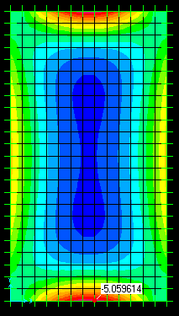
Gambar 3.6 Momen Tumpuan arah Y
(Sumber : Hasil Perhitungan)

Berdasarkan hasil program didapakan momen tumpuan arah Y sebesar 5,059 kN.m
Rekapitulasi beban momen pada pelat lantai berdasarkan hasil program SAP 2000:
Bagian lapangan
Μlx = 3,652 kN.m
Mly = 1,532 kN.m
Bagian tumpuan
Μtx = -7,366 kN.m
Mty = -5,059 kN.m

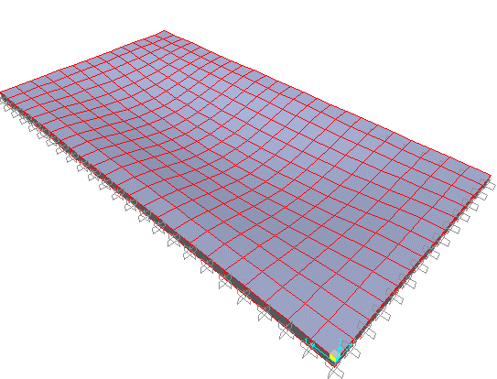
Gambar 3.7 Reaksi pelat lantai terhadap beban 1,2D + 1,6L
(Sumber : Hasil Perhitungan)

Berdasarkan hasil analisa tulangan pelat lantai perhitungan manual akan dibandingkan dengan hasil program SAP 2000. Dimana untuk ukuran pelat dengan bentang x sebesar 3,25 m dan bentang y sebesar 6,00 m dengan tebal pelat lantai 12 mm (0,12 m). Untuk Asroni, A. (2014). Teori dan Desain Balok
’71).
Rekapitulasi hasil perhitungan pelat dapat dilihat pada Tabel 4.3 dan Tabel 4.4.

Tabel 3.4 Rekapitulasi gaya momen pada pelat
Analisa | M_{tx} (kN.m) | M_{ty} (kN.m) | M_{lx} (kN.m | M_{ly} (kN.m)
Manual | -7,421 | -5,158 | 3,62 | 1,176
Program SAP 2000 | -7,366 | -5,059 | 3,652 | 1,532
(Sumber : Hasil Perhitungan)

Tabel 3.5 Rekapitulasi penulangan pelat lantai
Analisa | As (mm²) p.b.d | As (mm²) Terpakai | Tulangan Terpakai
Manual
Tumpuan arah X | 318,5 | 335,1 | Ø 8 - 150
Tumpuan arah Y | 290,5 | 335,1 | Ø 8 - 150
Lapangan arah X | 318,5 | 335,1 | Ø 8 - 150
Lapangan arah Y | 290,5 | 335,1 | Ø 8 - 150
Program SAP 2000
Tumpuan arah X | 318,5 | 335,1 | Ø 8 - 150
Tumpuan arah Y | 290,5 | 335,1 | Ø 8 - 150
Lapangan arah X | 318,5 | 335,1 | Ø 8 - 150
Lapangan arah Y | 290,5 | 335,1 | Ø 8 - 150
(Sumber : Hasil Perhitungan)

- KESIMPULAN
Adapun kesimpulan yang dapat diambil dari penelitian ini adalah:
- Hasil dari evaluasi perhitungan pelat lantai didapat bahwa penulangan pelat lantai yang didapatkan dengan hasil di lapangan adalah sama yaitu Ø8-150 sehingga dapat disimpulkan bahwa hasil dari perencanaan telah memenuhi syarat yang berlaku.
- Terdapat perbedaan perhitungan gaya momen antara perhitungan manual dengan perhitungan menggunakan SAP 2000 yaitu untuk M_{tx} manual sebesar -7,421 kNm dan M_{ty} manual sebesar -5,158 serta M_{lx} manual sebesar 3,62 kNm dan M_{ly} sebesar 1,176 kNm. Sedangkan dengan menggunakan program SAP 2000 didapat M_{tx} sebesar -7,366 kNm dan M_{ty} sebesar -5,059 kNm serta M_{lx} sebesar 3,652 kNm dan M_{ly} sebesar 1,532 kNm.

- DAFTAR PUSTAKA
- Asroni, A. (2014). Teori dan Desain Balok Pelat Beton Bertulang. Muhammadiyah University Press.
- Badan Standardisasi Nasional. (2002). Tata Cara Perhitungan Struktur Beton (SNI 2847 2002).
- Badan Standardisasi Nasional. (2013). Persyaratan Beton Struktural Beton untuk Bangunan Gedung (SNI 2847-2013).
- Departemen Pekerjaan Umum. (1971). Peraturan Beton Indonesia 1971 (PBI ’71).
- Mayanti, P. D. S., & Nurmaidah, N. (2021). Evaluasi Perencanaan Pelat Lantai Pada Gedung Yayasan Pendidikan Saffiyatul Amaliyyah Jalan Kemuning Medan. Jurnal Rekayasa Konstruksi Mekanika Sipil (JRKMS), 4(1), 9-20.
- Hari, N. H. C. (2022). PERBANDINGAN ANALISIS STRUKTUR PELAT LANTAI BETON KONVENSIONAL DAN PELAT LANTAI HASILPERHITUNGAN SOFTWARE SAP 2000 (MENARA USM). Journal of Civil Engineering and Technology Sciences, 1(2), 25-38.
- Hermawan, R. (2021). Perhitungan Pelat Lantai (Pelat 2 Arah) Pada Proyek Pembangunan Lampung City Superblock Bandar Lampung. Jurnal Ilmu Teknik, 1(3).
- Febri, T. A. P. (2022). Evaluasi Struktur Gedung SD N 07/10 Parak Juar Kecamatan Lima Kaum Kabupaten Tanah Datar (Doctoral dissertation, UNIVERSITAS MUHAMMADIYAH SUMATERA BARAT).

